**Especificación de Caso de Uso: Comprar Boletos ofertados**

**Versión 6.0**

Contenido

1. Breve descripción 3

2. Actores 3

3. Flujo de Eventos 3

3.1 Flujos Alternativos 4

4. Precondiciones 4

5. Post condiciones 4

6. Puntos de Extensión 4

7. Requerimientos Especiales 5

8. Prototipo 5

9. Diagrama de Clase 6

10. Diagrama de Secuencia 7

10.1 Flujo básico 7

**ESPECIFICACIÓN DE CASO DE USO:** Comprar Boletos Ofertados

# Breve descripción

El caso de uso permite comprar boletos en un intervalo de tiempo de 15 minutos luego de haber iniciado una función, estos boletos tendrán un precio especial. Para realizar la compra de los boletos ofertados el sistema se comunicara con el Procesador de Pagos para verificar medio de pago y con el Sistema Boletería de Cine del cual se obtiene la cartelera y horarios actualizados

# Actores

Cliente

Procesador de Pago

Sistema de Boletería de Cine

# Flujo de Eventos

* 1. **Flujo Básico**

1. El caso de uso comienza cuando el cliente selecciona “Comprar boletos” en la interfaz “Selección de Función”
2. El sistema se comunica con el Sistema de Boletería de Cine para capturar en tiempo real la cartelera y el horario de la función.
3. El sistema muestra la interfaz “**Proceso de Compra de Boletos – Cantidad de Boletos**” con los siguientes campos:

**Tipo entrada**: Adulto, adulto mayor o niño (solo lectura).

**Cantidad**: muestra un botón + y un botón - para modificar la cantidad de entradas que el cliente desea adquirir

**Precio**: Muestra precio (solo lectura) de cada entrada seleccionada

**Sub Total**: Muestra el subtotal de cada tipo de entrada seleccionada.

Además muestra el monto total y las opciones Cancelar y Siguiente.

1. El cliente selecciona una o más entradas a adquirir
2. El sistema calcula el monto total de la compra.
3. El cliente selecciona “Siguiente”
4. El sistema muestra la interfaz “**Proceso de Compra de Entrada – Ingresar Datos Personale**s” con los siguientes campos:

**Correo**: Correo electrónico del usuario

**Contraseña**: Contraseña del usuario

Además de las opciones Iniciar Sesión y cancelar

1. El cliente selecciona Iniciar Sesión
2. El sistema incluye el caso de uso Buscar cliente
3. El sistema muestra la interfaz “**Proceso de Compra de Boletos – Método de Pago**” con los siguientes campos:

**Pago con tarjeta de crédito:** Muestra las opciones de tarjetas disponibles para el pago

**Pago PayPal:** Muestra un medio de pago más seguro y sencillo

1. El cliente selecciona el medio de pago que desea utilizar
2. El cliente selecciona “Siguiente”
3. El sistema muestra la interfaz **“Proceso de Compra de Boletos - Resumen de Compra”** con los siguientes campos:

**Revisión de Entrada:** (Solo lectura) Local, Modo de exhibición, Hora de función, Fecha de función y correo de facturación

**Descripción:** (Solo lectura) tipo de entrada, cantidad, precio unitario y comisión online y total a pagar

**Información de pago:** Número de Tarjeta (ingresado por cliente), tipo de tarjeta, cvc (ingresado por cliente), mes de vencimiento y año de vencimiento.

**Términos y condiciones:** Las cuales el cliente puede leer y aceptar

Además de las opciones cancelar y Realizar pago

1. El cliente acepta los términos y condiciones
2. El cliente selecciona “Realizar Pago”
3. El sistema se comunica con el Procesador de pagos para validar información de tarjeta, verificar el estado de la tarjeta y debitar de su monto disponible.
4. El sistema se comunica con el Sistema de Boletería de Cine para registrar la compra de los boletos ofertados.
5. El sistema graba el pedido de compra de boletos ofertados.
6. El sistema graba el pago efectuado por la compra de los boletos ofertados
7. El sistema genera un numero de ticket con el detalle de la función
8. El sistema muestra mensaje “Compra Satisfactoria”
9. El sistema envía ticket y el detalle de la compra al correo del cliente.
10. El cliente cierra la interfaz y finaliza el caso de uso

## Flujos Alternativos

**3.1. Selección Incorrecta**

El sistema muestra el MSG: “Debe seleccionar como mínimo una entrada y máximo 10 para continuar el proceso de compra” y retorna al paso 3.

**10.1. Cliente no encontrado-usuario**

El sistema muestra el MSG: “Por favor corrija los siguientes errores de ingreso: Usuario no registrado”, puede ir a registrar el nuevo cliente y retorna al paso 7.

**10.2. Cliente no encontrado - Contraseña**

El sistema muestra el MSG: “Por favor corrija los siguientes errores de ingreso: Usuario no registrado”, puede ir a registrar el nuevo cliente y retorna al paso 7.

**13.1 Cliente no selecciona Medio de Pago**

El sistema muestra el MSG: “Selecciona un medio de Pago” y retorna al paso 10.

**14.1 No acepto los términos y condiciones**

El sistema muestra el MSG: “Acepte términos y condiciones” y retorna al paso 13.

**16.1 No hay conexión con el procesador de pagos**

El sistema muestra el MSG: “No existe comunicación con el procesador de pagos” y el caso de uso finaliza.

**16.2 Saldo insuficiente**

El sistema mostrara el MSG: “Saldo insuficiente” y retornara al paso 10

**16.3 Número de tarjeta inválido**

El sistema mostrara el MSG: “Número de tarjeta inválido” y retornara al paso 13

**17.1 No hay conexión con el sistema del cine**

El sistema mostrara el MSG: “No existe comunicación con el sistema del cine” y el caso de uso finaliza.

**18.1** **El sistema no graba la compra de boletos ofertados**

El sistema muestra el MSG: “Vuelva a confirmar la compra” y retorna al paso 15.

**21.1 El sistema no muestra mensaje de compra satisfactoria**

El sistema muestra el MSG: “confirmar la compra” y retorna al paso 15.

# Precondiciones

No aplica

# Post condiciones

5.1. En el sistema quedará registrado la cantidad de boletos comprados y la hora de la transacción.

.

# Puntos de Extensión

En el punto 10 del flujo básico el sistema extiende al caso de uso Mantener Cliente – Subflujo Registrar Cliente.

# Requerimientos Especiales

No Aplica.

# Prototipo

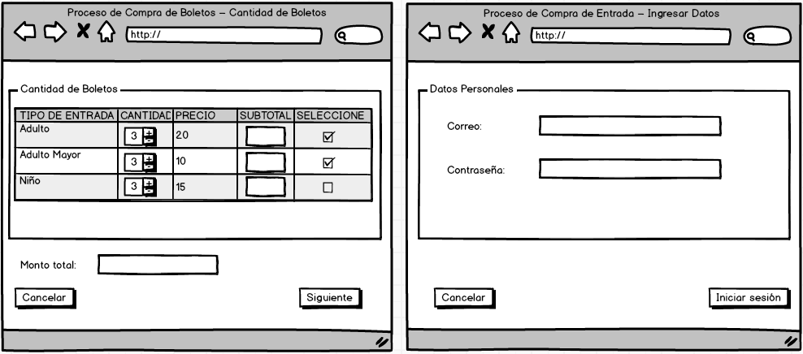

# 

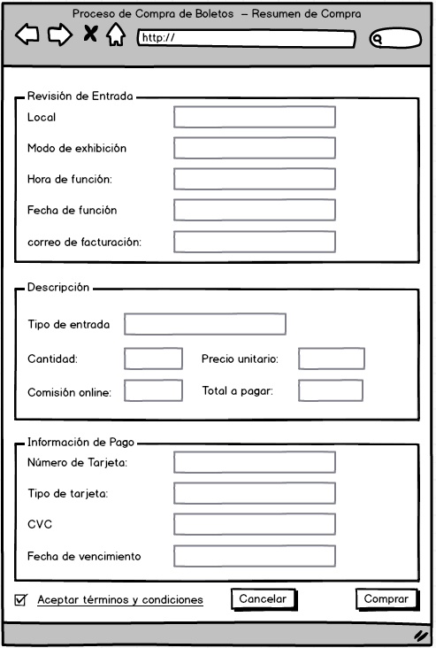

# Diagrama de Clase

# Diagrama de Secuencia

## Flujo básico